新 书 推 荐

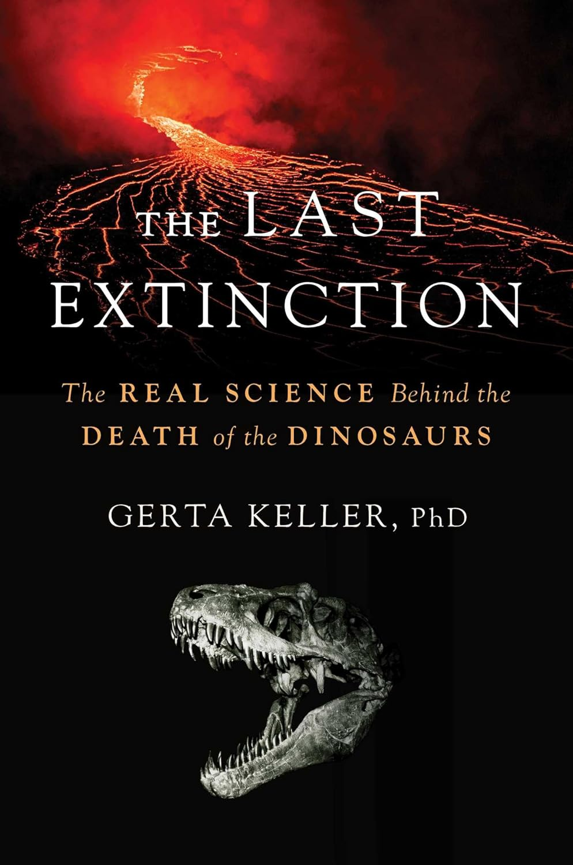
中文书名：《恐龙绝唱：科学揭秘大灭绝真相》
英文书名：The Last Extinction: The Real Science Behind the Death of the Dinosaurs
作 者：Gerta Keller
出 版 社：Diversion Books
代理公司：DeFiore/ANA/Jessica
页 数：320页
出版时间：2025年10月
代理地区：中国大陆、台湾
审读资料：电子稿
类 型：自然科学
版权已授：西班牙
Best Sellers Rank:
#30 in Earthquakes & Volcanoes (Books)
#75 in Biology of Dinosaurs
#368 in Paleontology (Books)

内容简介：

格尔塔·凯勒（Gerta Keller）博士那项震撼世界的科学发现背后的故事是：恐龙的灭绝并非由小行星撞击所致，而是由印度半岛的火山喷发造成的，这一发现突出了当今温室气体和气候变化的生存威胁，同时也引发了科学界的一场全面“战争”。
《恐龙绝唱》既是科学侦探故事，又是个人的冒险，它详细阐述了一种极具颠覆性的理论，该理论改变了我们对地球历史的认知，并且在我们面临第六次物种灭绝的可能性时，也为我们提供了如何在未来的环境中生存的思路。
几十年来，主流理论认为小行星撞击导致了恐龙的灭绝。但普林斯顿大学地质学家格尔塔·凯勒（Gerta Keller）博士依据证据揭示了真相：德干高原的火山活动——印度的一系列大规模火山喷发——引发了长期的气候灾难以及地球的第五次大规模物种灭绝。她的发现颠覆了这一领域原有的理论，并在现代科学界引发了激烈的争论——这就是后来被称为“恐龙之战”的事件。
凯勒出生在瑞士的一个贫困家庭，人们曾预言她永远无法成为一名科学家，但她却打破了常规，最终在斯坦福大学获得了博士学位，并在地质学领域取得了卓越成就，最终成为了普林斯顿大学的古生物学和地质学教授。她面对嘲笑、破坏和性别歧视时从不退缩，这使得她的故事和她的科学成就一样令人激动。她的科学成果为当今的气候危机提供了紧迫的见解：持续的全球动荡——任何一次灾难性的事件都不足以让地球陷入死亡时代。

作者简介：

格尔塔·凯勒（Gerta Keller）是普林斯顿大学地球科学系的古生物学和地质学教授，自 1984年以来一直担任该系的终身教员。她在国际期刊上发表了260多篇科学出版物，被认为是灾难、大规模灭绝以及撞击和火山活动对生物和环境影响的领先权威。她与他人合著了五部学术著作，包括《白垩纪-第三纪大灭绝》（ Cretaceous-Tertiary Mass Extinction）、《奇克苏鲁布与得克萨斯州的 KTB 大规模灭绝》（Chicxulub and the KTB Mass Extinction in Texas）和《微古生物学和地层学：地球历史上的全球生物事件》（Micropaleontology and Stratigraphy: Global Bioevents in Earth’s History）。她经常担任讲师，并定期收到世界各地学术机构的邀请。近年来，她的作品得到了越来越多的认可，并继续在主流媒体上掀起波澜，包括电视纪录片和新闻专题、广播和播客采访，以及印刷和网络媒体，其中最著名的是在《大西洋月刊》（The Atlantic）杂志上广泛传播的一篇简介。如需了解关于格尔塔的更多信息，包括她最近的访谈和出版物列表，请访问 http://gkeller.princeton.edu/ 。

媒体评价：

“格尔塔·凯勒……正在动摇根基。而她所支持的理论……在那些坚信陨石撞击理论的死忠信徒（被称为‘冲击论者’）当中也引发了一场小小的风波……凯勒认为，除了一系列陨石撞击事件之外，恐龙的灭绝还伴随着一段剧烈的火山喷发时期，这场火山喷发改变了气候……所有这一切使她成为了一个特立独行者。”
——《纽约时报》（ The New York Times）
“犀利且富有启发性......科学界和大众媒体都接受了流星与地球相撞是导致地球第五次大灭绝的原因的观点。然而，凯勒心存疑虑，并不懈努力收集数据。她的结果令人震惊。”
——《出版人周刊，五星好评》（Publishers Weekly, STARRED REVIEW）
“一位普林斯顿大学的地质学家多年来一直因提出第五次物种大灭绝并非由小行星撞击引发，而是由一系列大规模火山喷发所致的观点而饱受嘲笑。但她重新开启了这场争论……这场争论揭示了科学发展的复杂过程，以及这个看似由客观理性和对真理的追求所引导的理想化过程，实际上却受到个人、权力和政治因素的影响。”
——《大西洋月刊》（The Atlantic）

全书目录：

科学界最激烈的争斗

1 大爆炸
2 寻求真理
3 众矢之的
4 雪鸟
5 不知天高地厚的女孩
6 火山口
7 在复兴帐篷之下
8 疯狂的乐趣（六年的调查工作）
9 消失的核心之谜
10 冲刺截止日期
11 尼斯之战
12 勇敢行动之时
13“对岩石的惊叹与赞美”
14 力挽狂澜
15 一个离谱的想法
16 关于奇克苏鲁布的真相
17 解释“铱星异常”
（前撞击体的自述）
18 我们是否正处于第六次大灭绝之中？

致谢
注释
关于作者

感谢您的阅读！
请将反馈信息发至：版权负责人
Email：Rights@nurnberg.com.cn
安德鲁·纳伯格联合国际有限公司北京代表处
北京市海淀区中关村大街甲59号中国人民大学文化大厦1705室, 邮编：100872
电话：010-82504106, 传真：010-82504200
公司网址：http://www.nurnberg.com.cn
书目下载：http://www.nurnberg.com.cn/booklist_zh/list.aspx
书讯浏览：http://www.nurnberg.com.cn/book/book.aspx
视频推荐：http://www.nurnberg.com.cn/video/video.aspx
豆瓣小站：http://site.douban.com/110577/
新浪微博：安德鲁纳伯格公司的微博_微博 (weibo.com)
微信订阅号：ANABJ2002


